Prije učenja, svakodnevno, razgibajmo i mozak i tijelo!

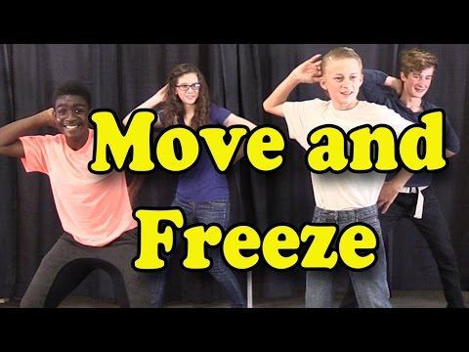

Vaša učiteljica Dolores

